Imprenta Nacional de Colombia

RESOLUCIÓN NÚMERO 390 DE 2010
(diciembre 2)

por la cual se fija el incremento de las tarifas de suscripción al Diario Oficial, el valor de los ejemplares de este periódico conforme a su valor histórico y el valor de las fotocopias para el año 2011.

La Gerente General, en ejercicio de las facultades que le confiere el artículo 3° del Acuerdo número 002 de 1997, y

CONSIDERANDO:

Primero. Que mediante Acuerdo número 002 de 1997, la Junta Directiva de la empresa señaló como parámetro de incremento de las tarifas de suscripción y venta de ejemplares del Diario Oficial, la inflación esperada para dicho año, establecida por la Junta Directiva del Banco de la República y aproximando los valores resultantes a la centena más cercana por exceso o por defecto.

Segundo. Que de igual forma, el valor de las fotocopias que soliciten los peticionarios referente a documentos que reposen en los archivos de la Imprenta Nacional de Colombia, se deben incrementar teniendo en cuenta el porcentaje de inflación esperada, establecida por la Junta Directiva del Banco de la República y aproximado a los valores resultantes a la centena más cercana por exceso o por defecto.

Tercero. Que la Junta Directiva del Banco de la República fijó en tres (3%), la meta de inflación para el año 2011.

Cuarto. Que conforme al artículo 3° del Acuerdo número 002 de 1997, corresponde al Gerente General de la Imprenta Nacional de Colombia, expedir anualmente la Resolución que informe el incremento de las tarifas de suscripción y venta de ejemplares del Diario Oficial, por lo que,

RESUELVE:

Artículo 1°. Las tarifas de suscripción y venta de ejemplares del Diario Oficial para la vigencia comprendida entre el primero (1°) de enero y el treinta y uno (31) de diciembre de 2011, serán las siguientes:

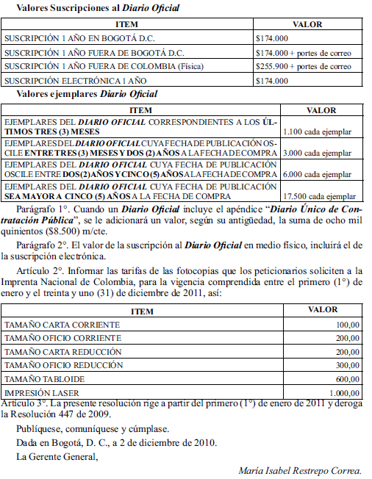

Nota: Este documento fue tomado directamente de la versión PDF del Diario Oficial 47.936 del martes 28 de diciembre del 2010 de la Imprenta Nacional (www.imprenta.gov.co)

